Шаповалов Никита

Ping на хост в Европе.  
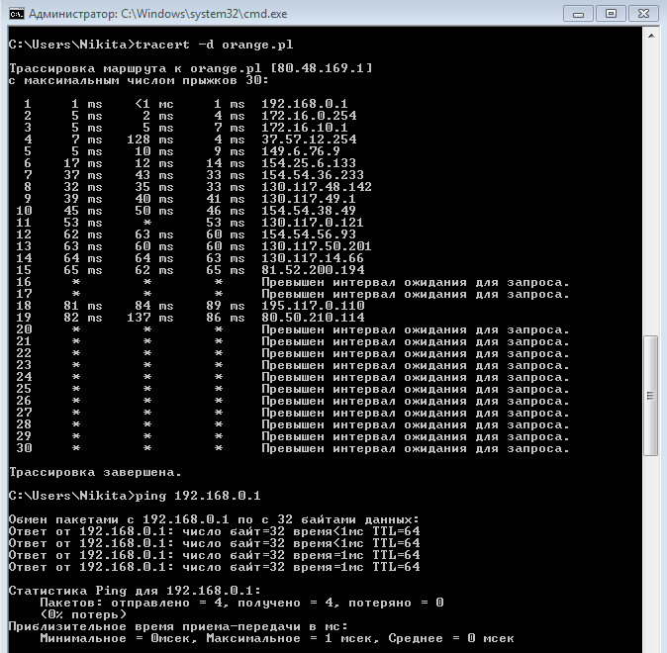

Отфильтровал отловленные в Wireshark пакеты по адресу назначения.  
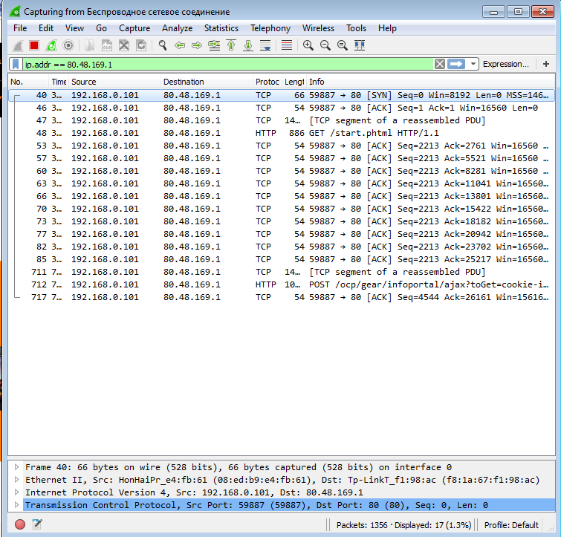

tracert и ping на украинский хост.  
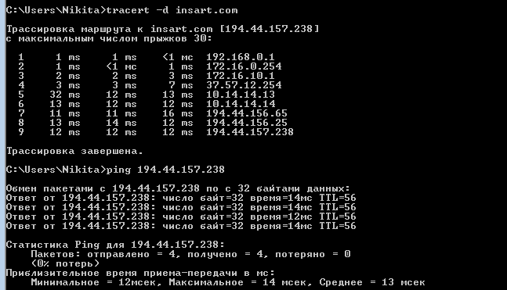

Фильтрация отловленных пакетов для 194.44.157.238

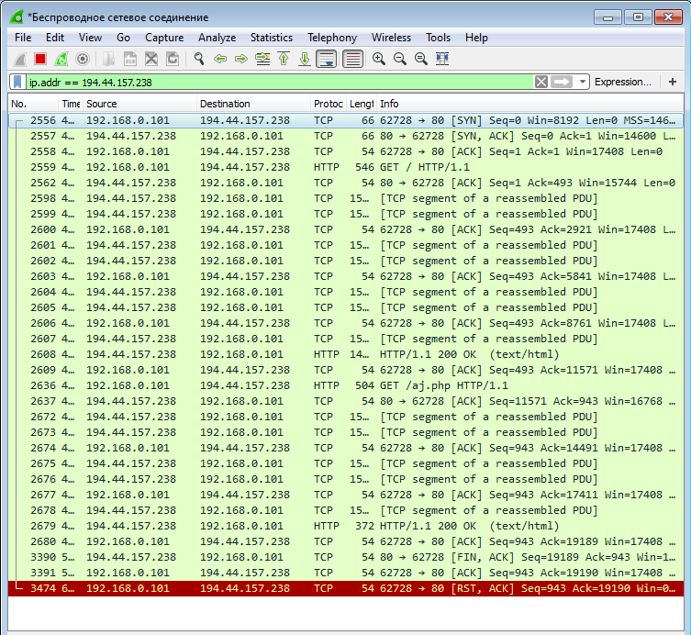

Попытки достучаться к хосту в США.

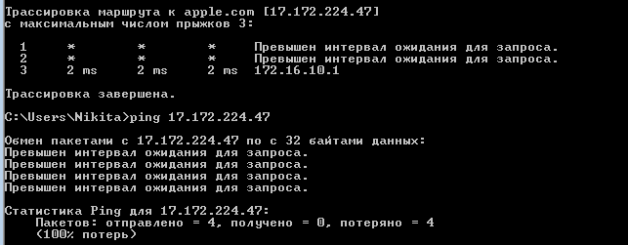

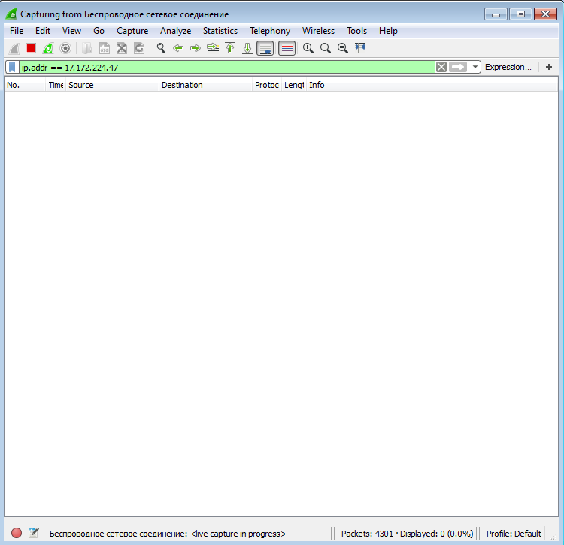

Запросы на хост в Африке. Маршруты определяются, но при этом ping не проходит.  
